Witajcie drodzy Rodzice i Dzieci!

Dzisiejsze zajęcia poświęcone będą nauce wiązania sznurówek, bo to bardzo przydatna umiejętność.

Na początek posłuchajcie, jak uczył się wiązać sznurowadła Wesoły Ryjek.

https://ninateka.pl/film/sznurowki-wesoly-ryjek-wojciech-widlak

Czy podobała się Wam przygoda Wesołego Ryjka?

Powiedzcie:
* Co zauważył Wesoły Ryjek przy swoich nowych butach?
* W jaki sposób wiązały się dotychczas jego sznurówki?
* Czego zapragnął nauczyć się Ryjek?
* Czy to było łatwe zadanie? (Nie.) Dlaczego?
*Czego dowiedział się Ryjek?

A czy Ty potrafisz już wiązać buty?
Z pewnością próbujesz i tak jak Ryjkowi, nie przychodzi Ci to łatwo.
Dzisiaj z pomocą naszą i swoich rodziców poznasz świetny sposób, jak w przyjemny sposób nauczyć się wiązać sznurówki.

Razem z rodzicami przygotujcie:
tekturkę
dziurkacz (albo coś innego czym można zrobić dziurki, np. nożyczki)
pisaki albo farby, brokat, plastelina (Wszystko, co zechcecie wykorzystać do przyozdobienia tekturowego buta.)
dwukolorowa sznurówka ( Należy zszyć ze sobą połówki dwóch sznurówek w różnych kolorach, żeby końcówki nie myliły się dziecku.)
but

Teraz wykonamy specjalny „ but sznurówkowy” :

1. Najpierw postawcie but na tekturce i odrysujcie podeszwę. 2. Następnie mama lub tata wycina ten kształt nożyczkami i wykonuje dziurki tak, jak w prawdziwym bucie.
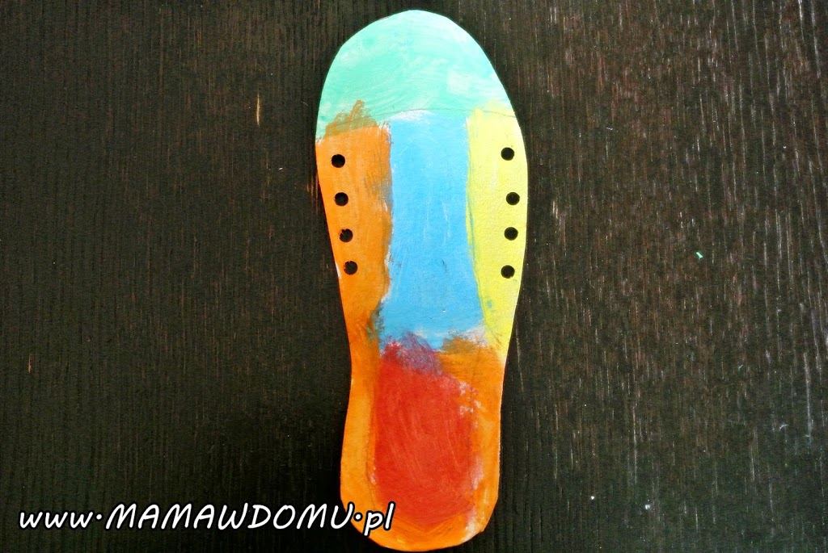
3. Pora przyozdobić but najpiękniej jak potraficie. Do dzieła!

***
Drodzy Rodzice,
dziecko koloruje bucik, a Wy tymczasem możecie zapoznać się z dwoma skutecznymi sposobami nauki wiązania butów: na myszki i na uszy królika.

Były sobie dwie myszki Miki i Piki.
Miały długie ogonki - dziecko trzyma oba sznurowadła;
- zamieniły się miejscami - dziecko krzyżuje sznurówki;
- jedna myszka weszła do norki - wkładamy jeden koniec sznurowadła w utworzone oczko;
- druga ją zamknęła - zaciskamy supeł;
- jedna wystawiła uszko - robimy z jednego końca sznurowadła małe uszko;
- druga ja okrążyła i wystawiła swoje - dziecko owija sznurówkę dookoła uszka i przez otwór wypycha drugie sznurowadło;
- przyszedł kot, złapał myszki za uszy i wyciągnął z norki - łapiemy palcami obu rąk za oba uszka i zaciskamy oba sznurowadła.

Uszy królika
- każdy koniec sznurówki dziecko składa w "ucho króliczka", trzymając sznurówki w obu dłoniach kciukiem a palcem wskazującym;
- krzyżuje uszy króliczka, tak by tworzyły literę X;
- przekłada dolne uszko przez górne, tak by zrobić węzeł ( tu się przydają kolorowe sznurowadła )
- pociągnij za oba uszka i gotowe!

WAŻNE
Jeśli dziecko skojarzy ruchy jakie ma wykonać z opowiadaniem, z pewnością ułatwi mu to zapamiętanie kolejnych kroków.

Aby pokazać dziecku jak się zawiązuje buty, należy wziąć je na kolana albo usiąść za nim z tyłu. Jeśli siedzimy przed dzieckiem, widzi ono nasze lustrzane odbicie i może się pogubić przy próbie wiązania.
Wiązanie butów należy ćwiczyć systematycznie i cierpliwie. Najlepiej poświęcić na to chwilkę codziennie. Wskazana jest także jakaś mała nagroda za wytrwałość :)
***
Cóż, bucik już chyba gotowy?
Zaczynamy więc naukę.
Najpierw dzieci przewlekają sznurówki przez dziurki, a rodzice pilnują, żeby sznurówki znalazły się w odpowiednich dziurkach.
Następnie przystępujemy do nauki, wykorzystując poznane przed chwilą techniki.

Życzymy wspaniałej zabawy podczas wykonywania tego zadania oraz wytrwałości w doskonaleniu niełatwej sztuki „wiązania sznurówek w eleganckie kokardki” :)

Bardzo dziękujemy Rodzicom za cierpliwość i zaangażowanie.

Pozdrawiamy serdecznie,

Wychowawczynie Rybek

